东阳中学2018年上学期期中考试卷
（高一化学）
原子量：H-1 C-12 O-16 Ag-108
选择题（每题只有一个正确选项，50分）
1．下列反应中生成物的总能量大于反应物总能量的是
A.碘的升华 B.生石灰溶于水
C.镁与稀盐酸反应 D.熟石灰与NH₄Cl晶体混合制氨
2．已知Zn(s)＋H₂SO₄(aq)=ZnSO₄(aq)＋H₂(g) ΔH＜0；下列对该反应的叙述不正确的是
A.该反应中旧键断裂需吸收能量大于新键形成需放出能量
B.上述热化学方程式中的ΔH的值与反应物的用量无关
C.该反应的化学能可以转化为电能
D.反应物的总能量高于生成物的总能量
3. 对于反应：A+B＝C,下列条件的改变一定能使化学反应速率加快的是
A.增加A的物质的量 B.升高体系的温度
C.增加体系的压强 D.减少C的物质的量浓度
4. 下列各对酸与碱反应的中和热数值大于57.3kJ.mol^{—1}的是
A.盐酸与氢氧化钾 B.氨水与盐酸
C.醋酸与氢氧化钠 D.浓硫酸与氢氧化钠
5.已知热化学方程式：SO₂(g)+1/2O₂(g) 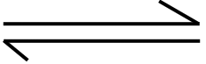SO₃(g) △H = ―98.32 kJ•mol^{―1}，在容器中充入2molSO₂和1molO₂充分反应，最终放出的热量为
A.196.64kJ B.196.64 kJ•mol^{―1}
C.＜196.64kJ D.＞196.64kJ
6. 某反应的反应过程中能量变化如右图所示，下列叙述不正确的是
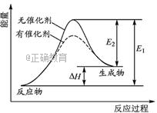
A．催化剂能改变反应的焓变
B．催化剂能降低反应所需活化能
C．该反应是吸热反应
D．逆反应的活化能小于正反应的活化能
7. 下列说法正确的是
A．增大压强，活化分子百分数增大，化学反应速率一定增大
B．升高温度，活化分子百分数增大，化学反应速率可能增大
C．加入反应物，使活化分子百分数增大，化学反应速率增大
D．一般使用催化剂可以降低反应活化能，增大活化分子百分数，增大化学反应速率
8.研究人员研制出一种锂水电池，可作为鱼雷和潜艇的储备电源。该电池以金属锂和钢板为电极材料，以LiOH为电解质，使用时加入水即可放电。关于该电池的下列说法不正确的是
A．水既是氧化剂又是溶剂 B．放电时正极上有氢气生成
C．放电时OH－向正极移动 D．总反应为：2Li＋2H₂O=== 2LiOH＋H₂↑
9.铁镍蓄电池又称爱迪生电池，放电时总反应为：Fe+Ni₂O₃+3H₂O=Fe（OH）₂+2Ni（OH）_{2,}下列有关该电池的说法不正确的是
A. 电池的电解液为碱性溶液，正极为Ni₂O₃、负极为Fe
B. 电池放电时，负极反应为Fe+2OH⁻-2e⁻=Fe（OH）₂
C. 电池充电过程中，阴极附近溶液的pH降低
D. 电池充电时，阳极反应为2Ni（OH）₂+2OH⁻ -2e⁻=Ni₂O₃+3H₂O
10.用石墨作电极电解足量CuSO₄溶液,通电一段时间后，欲使电解质溶液恢复到起始状态，应向溶液中加入适量的
A．CuSO₄ B．H₂O C．CuO D．CuSO₄·H₂O
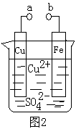
11.某小组为研究电化学原理，设计如图2装置。下列叙述不正确的是
A．a和b不连接时，铁片上会有金属铜析出
B．a和b用导线连接时，铜片上发生的反应为：Cu^{2＋}+2e⁻= Cu
C．无论a和b是否连接，铁片均会溶解，溶液从蓝色逐渐变成浅绿色
D．a和b分别连接电源正、负极，电压足够大时，Cu^{2＋}向铜电极移动
12.在同温同压下,下列各组热化学方程式中, △H₂>△H₁ 的是 A.2H₂ (g)+O₂ (g)＝2H₂O(g) △H₁ 2H₂ (g)+O₂ (g)＝2H₂O(l) △H₂
B.S(g)+O₂ (g)＝SO₂ (g) △H₁ S(s)+O₂ (g)＝SO₂ (g) △H₂
C.C(s)+ 1/2O₂ (g)＝CO(g) △H₁ C(s)+O₂ (g)＝CO₂ (g) △H₂
D. 1/2H₂ (g)+ 1/2Cl₂ (g)＝HCl(g) △H₁ H₂ (g)+Cl₂ (g)＝2HCl(g) △H₂
13.下列叙述错误的是
A、从海水中可以制取镁、溴、碘等物质
B、电解精炼铜(含少量Fe、Zn、Pt)的电解后溶液中，存在的金属阳离子只有Fe²⁺、Zn²⁺
C、氯碱工业中用阳离子交换膜将电解池分隔为阳极区和阴极区
D、在镀件上电镀银，电镀过程中阳极减少的质量等于阴极增加的质量
14.反应N₂+3H₂2NH₃刚开始时，N₂的浓度为3 mol/L，H₂的浓度为5 mol/L，3 min后测得NH₃浓度为0.6 mol/L，则此时间内，下列反应速率表示正确的是
A.v(NH₃)=0.2 mol/（L·s） B .v(N₂)=1.0 mol/（L·min）
C.v(H₂)=1.67 mol/（L·min） D.v(H₂)=0.3 mol/（L·min）
15.100mL3mol/LH₂SO₄溶液跟过量铁粉反应，在一定温度，为了减缓反应进行的速率，但又不影响生成氢气的总量，可向反应物中加入适量的
A. 硫酸钾溶液 B. 1mol/LH₂SO₄ 溶液
C. 碳酸钠固体 D.金属镁
16. 下列说法正确的是
A．一定条件下，增大反应物的量会加快化学反应速率
B．增大压强，肯定会加快化学反应速率
C．构成物质微粒间的化学键键能越小，该物质的能量就越低，物质越稳定
D．升高温度能使单位体积内的活化分子数增加，从而增大化学反应速率
17. 下列图示中关于铜电极的连接错误的是
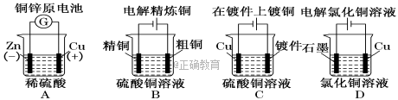

18.两气体A、B分别为0.6 mol与0.5 mol，在0.4 L密闭容器中发生反应：3A+B mC+2D,经5 min后达到平衡，此时C为0.2 mol，在此时间D的平均反应速率为0.1 mol·L^{－1}·min^{－1},下列结论正确的是
A.m值为2 B.B的转化率为10%
C.A的平均反应速率为0.1 mol·L^{－1}·min^{－1} D.平衡时反应混合物总物质的量为1 mol
19. 甲、乙两容器内都在进行A→B的反应，甲中每分钟减少4 mol A，乙中每分钟减少2 mol A，则两容器中的反应速率
A.甲快 B.乙快 C.相等 D.无法确定
20. 某反应的△H=+100kJ·mol⁻¹，下列有关该反应的叙述正确的是
A.正反应活化能小于100kJ·mol⁻¹ B.逆反应活化能一定小于100kJ·mol⁻¹
C.正反应活化能不小于100kJ·mol⁻¹ D.正反应活化能比逆反应活化能小100kJ·mol⁻¹
21.一定温度下，可逆反应2NO₂2NO+O₂在体积固定的密闭容器中反应，达到平衡状态的标志是（NO₂是红棕色气体）
①单位时间内生成n mol O₂，同时生成2n mol NO₂
②单位时间内生成n mol O₂，同时生成2n mol NO
③用NO₂、NO、O₂的物质的量浓度变化表示的反应速率的比为2:2:1
④混合气体的压强不再改变
⑤混合气体的颜色不再改变
⑥混合气体的平均相对分子质量不再改变
A.①④⑤⑥ B.①②③⑤
C.②③④⑥ D.以上全部
22．在密闭容器中进行反应X+Y2Z，已知反应中X、Y、Z的起始浓度分别为0.1mol/L，0.2mol/L，0.2mol/L，在一定条件下，当反应达到化学平衡时，各物质的浓度可能是
A.Z为0.3mol/L B. Y为0.35mol/L
C. X为0.2mol/L D.Z为0.4mol/L
23．下列与金属腐蚀有关的说法，正确的是
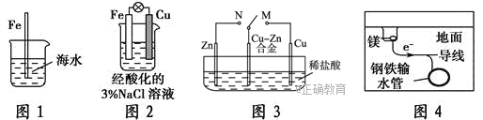
A．图1中，插入海水中的铁棒，越靠近底端腐蚀越严重
B．图2中，往烧杯中滴加几滴KSCN溶液，溶液变血红色
C．图3中，开关由M改置于N时，Cu-Zn合金的腐蚀速率增大
D．图4中，采用了牺牲阳极的阴极保护法来防止地下钢铁管道的腐蚀
24.已知反应FeO(s)＋C(s)＝CO(g)＋ Fe(s) 的△H >0，下列叙述中正确的是
A. 低温下为自发过程，高温下为非自发过程
B. 高温下为自发过程，低温下为非自发过程
C. 任何温度下均为非自发过程
D. 任何温度下均为自发过程
25. 已知胆矾溶于水时溶液温度降低，室温下将１mol无水硫酸铜制成溶液时放出的热量为Q₁。又知胆矾分解的热化学方程式为 CuSO₄. 5H₂O(s) = CuSO₄(s) + 5H₂O(l) △H=+Q₂ kJ•mol^{―1} 则Q_{１}和Q_{２}的关系为
A.Q_{１}＜Q_{２} B.Q_{１}＞Q_{２}
C.Q_{１}＝Q_{２} D.无法确定

二、填空题(42分)
26. （10分）在一定温度下将2mo1 A和2mo1 B两种气体混合于2L密闭容器中，发生如下反应：3A（g)+B（g) 2C（g)+2D（g），2分钟末反应达到平衡状态，生成了0.8mol D，请填写下面空白：
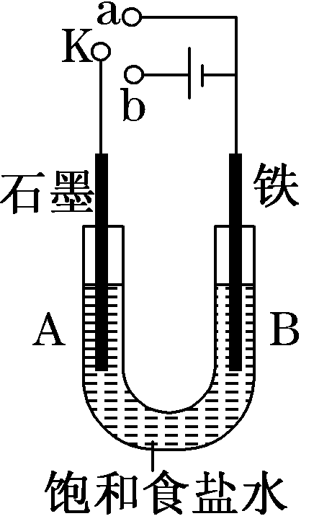
（1）B的平衡浓度为______________。
（2）A的转化率为_____________。
(3) 用D表示的平均反应速率为_________。
(4）如果缩小容器容积（温度不变），则平衡体系中混合气体的密度、平均相对分子质量 ________、________。（两空均填“增大”、“减少” 或“不变”）
27. （10分）Ⅰ、某课外活动小组用如图装置进行实验，试回答下列问题。
(1) 若开始时开关K与a连接，则A极的电极反应式为_________________。
(2) 若开始时开关K与b连接，则A极的电极反应式为_________________，
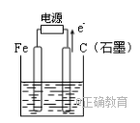
总反应的离子方程式为_________________________________。
Ⅱ、如图所示，电化学实验装置。
若装置中盛有1L含有0.4mol CuSO₄和0.2mol NaCl的水溶液。电解一段时间后，在一个电极上得到0.3mol Cu，另一电极上析出气体（在标准状况下）的体积是 ，此时溶液的H⁺离子浓度是 。（溶液体积变化不计）
28.（10分）（1）已知：2SO₂(g)+O₂(g)2SO₃(g) △H=-196.6kJ·mol⁻¹
2NO(g)+O₂（g）2NO₂（g） △H=-113.0 kJ·mol⁻¹
则反应NO₂（g）+ SO₂（g） SO₃(g)+ NO(g)的 △H=________ kJ·mol⁻¹
(2) 下表中的数据表示破坏1 mol化学键需消耗的能量(即键能，单位为kJ·mol^{－1})：
化学键 | C—H | C—F | H—F | F—F
键能 | 414 | 489 | 565 | 158
根据键能数据计算以下反应的反应热△H：
CH₄(g)+4F₂(g)= CF₄(g)+4HF(g) △H=______________________。
（3）已知在448℃时，反应H₂（g）+I₂（g）2HI（g）的平衡常数K₁为49，
则该温度下反应2HI（g）H₂（g）+I₂（g）的平衡常数K₂为_________；
反应Error: Reference source not found$\frac{1}{2}$H₂（g）+$\frac{1}{2}$I₂（g）==HI（g）的平衡常数K₃为__________。
(4)在一定体积的密闭容器中，进行如下反应：CO₂（g）+H₂（g）CO（g）+H₂O（g），其化学平衡常数K和温度t的关系如下表所示：

t/℃ | 700 | 800 | 830 | 1000 | 1200
K | 0.6 | 0.9 | 1.0 | 1.7 | 2.6
某温度下，平衡浓度符合下式：c（CO₂）·c（H₂）=c（CO)·c(H₂O），试判断此时的温度为__________℃。
29.（12分）据报道，摩托罗拉公司开始了一种以甲醇为原料，以KOH为电解质的用于手机的可充电的高效燃料电池，充一次电可连续使用一个月。如下图是一个电化学过程的示意图。已知甲池总反应式为：
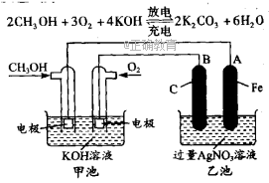
（1））充电时,阳极的电极反应式____________放电时,负极的电极反应式___________
(2)若乙池A极的质量增加648g，则甲池中理论上消耗O₂________L（标准状况下）。
(3)已知 CH₃OH（液态）的热值为22.5 kJ/g，则表示甲醇标准燃烧热的热化学方程式为______________________________________________。

三、计算题（8分）
30. 在一体积为10 L的密闭容器中，通入一定量的CO和H₂O，在850℃时发生如下反应：CO(g)+H₂O(g)CO₂(g)+ H₂(g) △H<0。CO和H₂O浓度变化如图：
(1) 850℃时，平衡常数K=__________。
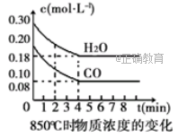
(2) 850℃时，若向该容器中充入1.0 mol CO、3.0mol H₂O，则CO的平衡转化率为_________。
参考答案：
选择题
1-5 DABDC 6-10 ADCCC 11-15 DBBDA 16-20 DCADC 21-25 AADBA
二、填空题
26.（1）0.8 mol/L (2) 60% (3)0.2 mol/L.min (4)增大、不变
27.（1）O₂+4e⁻+2H₂O=4OH⁻ (2)2Cl⁻-2e⁻=Cl₂ 2Cl⁻+2H₂O⁻=Cl₂+H₂+2OH⁻
4.48L 0.4 mol/L
28.(1) - 41.8 (2) -1928 kJ·mol⁻¹ (3) 1/49 7 (4) 830
29.(1) 4OH— -4e⁻= O₂+2H₂O CH₃OH-6e⁻+8OH⁻=CO₃²⁻+6H₂O
(2) 33.6
(3) CH₃OH(l)+3/2O₂(g)=CO₂(g)+2H₂O(l) △H=-720kJ·mol⁻¹
30.(1)1
(2)75%

